

**"Мемлекеттік көрсетілетін қызметтердің регламенттерін бекіту туралы" Қызылорда облысы әкімдігінің 2015 жылғы 9 қыркүйектегі № 151 қаулысына өзгеріс енгізу туралы**

***Күшін жойған***

Қызылорда облысы әкімдігінің 2016 жылғы 29 ақпандағы № 373 қаулысы. Қызылорда облысының Әділет департаментінде 2016 жылғы 04 сәуірде № 5438 болып тіркелді. Күші жойылды - Қызылорда облысы әкімдігінің 2019 жылғы 18 наурыздағы № 1351 қаулысымен

      Ескерту. Күші жойылды - Қызылорда облысы әкімдігінің 18.03.2019 № 1351 қаулысымен (алғашқы ресми жарияланған күнінен кейін күнтізбелік он күн өткен соң қолданысқа енгізіледі).

      "Қазақстан Республикасындағы жергілікті мемлекеттік басқару және өзін-өзі басқару туралы" Қазақстан Республикасының 2001 жылғы 23 қаңтардағы Заңына және "Мемлекеттік көрсетілетін қызметтер туралы" Қазақстан Республикасының 2013 жылғы 15 сәуірдегі Заңына сәйкес Қызылорда облысының әкімдігі **ҚАУЛЫ ЕТЕДІ:**

      1. "Мемлекеттік көрсетілетін қызметтердің регламенттерін бекіту туралы" Қызылорда облысы әкімдігінің 2015 жылғы 9 қыркүйектегі № 151 қаулысына (нормативтік құқықтық актілерді мемлекеттік тіркеу Тізілімінде 5150 нөмірімен тіркелген, "Сыр бойы" және "Кызылординские вести" газеттерінде 2015 жылғы 3 қазанда жарияланған) мынадай өзгеріс енгізілсін:

      көрсетілген қаулымен бекітілген "Жеке қосалқы шаруашылықтың бар екендігі туралы анықтама беру" мемлекеттік көрсетілетін қызмет регламенті осы қаулының қосымшасына сәйкес жаңа редакцияда жазылсын.

      2. Осы қаулының орындалуын бақылау Қызылорда облысы әкімінің орынбасары С.С. Қожаниязовқа жүктелсін.

      3. Осы қаулы алғашқы ресми жарияланған күнінен кейін күнтізбелік он күн өткен соң қолданысқа енгізіледі.

|  |  |
| --- | --- |
| *Қызылорда облысының әкімі* | *Қ. Көшербаев* |

|  |  |
| --- | --- |
|  | Қызылорда облысы әкімдігінің 2016 жылғы "29" ақпандағы № 373 қаулысына қосымша |
|  | Қызылорда облысы әкімдігінің 2015 жылғы "9" қыркүйектегі №151 қаулысымен бекітілген |

**"Жеке қосалқы шаруашылықтың бар екендігі туралы анықтама беру" мемлекеттік көрсетілетін қызмет регламенті**

**1. Жалпы ережелер**

      1. Көрсетілетін қызметті берушiнің атауы: кент, ауылдық округтер әкімдері (бұдан әрі – көрсетілетін қызметті беруші).

      Өтініштерді қабылдау және мемлекеттік көрсетілетін қызметтің нәтижелерін беру:

      1) көрсетілетін қызметті берушінің кеңсесі;

      2) "Азаматтарға арналған үкімет" мемлекеттік корпорациясы" коммерциялық емес акционерлік қоғамы (бұдан әрі - Мемлекеттік корпорация);

      3) www.e.gov.kz "электрондық үкімет" веб-порталы (бұдан әрі – портал) арқылы жүзеге асырылады.

      2. Мемлекеттік қызметті көрсету нысаны: электрондық (толық автоматтандырылған) және (немесе) қағаз түрінде.

      3. Мемлекеттік көрсетілетін қызметтің нәтижесі - жеке қосалқы шаруашылықтың бар екендігі туралы анықтама (бұдан әрі - анықтама).

      Мемлекеттік көрсетілетін қызметтің нәтижесін қағаз жеткізгіште алу үшін көрсетілетін қызметті берушіге жүгінген жағдайда, мемлекеттік көрсетілетін қызметтің нәтижесі электрондық нысанда рәсімделеді, басып шығарылады және көрсетілетін қызметті берушінің басшысының мөрімен және қолымен куәландырылады.

      Портал арқылы жүгінген кезде мемлекеттік көрсетілетін қызметтің нәтижесі көрсетілетін қызметті алушының "жеке кабинетіне" жолданады.

      4. Мемлекеттік көрсетілетін қызмет нәтижесін ұсыну нысаны: электрондық және (немесе) қағаз түрінде.

**2. Мемлекеттік қызмет көрсету процесінде көрсетілетін қызметті берушінің құрылымдық бөлімшелерінің (қызметкерлерінің) іс-қимыл тәртібінің сипаттамасы**

      5. Мемлекеттік қызмет көрсету бойынша рәсімді (іс-қимылды) бастауға негіздеме: көрсетілетін қызметті алушының не сенімхат бойынша оның өкілінің (бұдан әрі - оның өкілі) көрсетілетін қызметті берушіге немесе Мемлекеттік корпорацияға "Мал шаруашылығы саласындағы мемлекеттік көрсетілетін қызметтер стандартын бекіту туралы" Қазақстан Республикасы ауыл шаруашылығы министірінің 2015 жылғы 28 сәуіріндегі № 3-2/378 бұйрығымен (нормативтік құқықтық актілерді мемлекеттік тіркеу Тізілімінде № 11284 болып тіркелген) бекітілген "Жеке қосалқы шаруашылықтың бар екендігі туралы анықтама беру" мемлекеттік көрсетілетін қызмет стандартының (бұдан әрі - стандарт) 2-қосымшасына сәйкес нысан бойынша өтініш ұсынуы немесе портал арқылы электрондық құжат нысанындағы өтініш жолдауы.

      6. Мемлекеттік қызмет көрсету процесінің құрамына кіретін әрбір рәсімнің (іс-қимылдың) мазмұны, орындаудың ұзақтығы:

      1) көрсетілетін қызметті алушы не оның өкілі көрсетілетін қызметті берушіге стандарттың 9-тармағына сәйкес құжаттарды ұсынады;

      2) көрсетілетін қызметті берушінің кеңсе қызметкері өтінішті тіркейді және көрсетілетін қызметті берушінің басшысына ұсынады (бес минуттан аспайды);

      3) көрсетілетін қызметті берушінің басшысы өтінішті қарайды және көрсетілетін қызметті берушінің орындаушысына жолдайды (бес минуттан аспайды);

      4) көрсетілетін қызметті берушінің орындаушысы өтінішті қарайды, анықтама дайындайды және көрсетілетін қызметті берушінің басшысына ұсынады (он минуттан аспайды);

      5) көрсетілетін қызметті берушінің басшысы анықтамаға қол қояды және көрсетілетін қызметті берушінің кеңсе қызметкеріне жолдайды (бес минуттан аспайды);

      6) көрсетілетін қызметті берушінің кеңсе қызметкері анықтаманы тіркейді және көрсетілетін қызметті алушыға не оның өкіліне береді (бес минуттан аспайды).

      Келесі рәсімді (іс-қимылды) орындауды бастауға негіз болатын мемлекеттік қызметті көрсету бойынша рәсім (іс-қимыл) нәтижесінің (рәсімнің (іс-қимылдың) нәтижесі және оның басқа құрылымдық бөлімшеге берілу тәртібі көрсетіле отырып) сипаттамасы осы регламенттің 1-қосымшасында келтірілген.

**3. Мемлекеттік қызмет көрсету процесінде көрсетілетін қызметті берушінің құрылымдық бөлімшелері (қызметкерлері) мен өзге ұйымдардың өзара іс-қимыл тәртібінің сипаттамасы**

      7. Мемлекеттік қызмет көрсету процесіне қатысатын көрсетілетін қызметті берушінің құрылымдық бөлімшелері (қызметкерлері) мен өзге ұйымдардың тізбесі:

      1) көрсетілетін қызметті берушінің кеңсе қызметкері;

      2) көрсетілетін қызметті берушінің басшысы;

      3) көрсетілетін қызметті берушінің орындаушысы;

      4) Мемлекеттік корпорация қызметкері.

      8. Әрбір рәсімнің (іс-қимылдың) ұзақтығы көрсетіле отырып, құрылымдық бөлімшелер (қызметкерлері) арасындағы рәсімдер (іс-қимылдар) реттілігінің сипаттамасы осы регламенттің 3-қосымшасында келтірілген.

      9. Мемлекеттік қызмет көрсету процесінде көрсетілетін қызметті берушінің құрылымдық бөлімшелерінің (қызметкерлерінің) рәсімдері (іс-қимылдары), өзара іс-қимыл тәртібі реттілігінің толық сипаттамасы, сондай-ақ мемлекеттік қызмет көрсету процесінде Мемлекеттік корпорациямен және өзге де көрсетілетін қызметті берушілермен өзара іс-қимыл тәртібінің сипаттамасы осы регламенттің 5-қосымшасына сәйкес мемлекеттік қызмет көрсетудің бизнес-процестерінің анықтамалығында көрсетілген.

      Мемлекеттік қызмет көрсетудің бизнес-процестерінің анықтамалығы "Қызылорда облысының ауыл шаруашылығы басқармасы" мемлекеттік мекемесінің, Қызылорда облысы әкімдігінің, Қызылорда қаласы және аудан әкімдіктерінің ресми интернет-ресурстарында орналастырылады.

**4. Мемлекеттік корпорациямен және (немесе) өзге де көрсетілетін қызметті берушілермен өзара іс-қимыл тәртібінің, сондай-ақ мемлекеттік қызмет көрсету процесінде ақпараттық жүйелерді пайдалану тәртібінің сипаттамасы**

      10. Мемлекеттік корпорацияға және (немесе) өзге де көрсетілетін қызметті берушілерге жүгіну тәртібінің сипаттамасы, көрсетілетін қызметті алушының өтінішін өңдеу ұзақтығы, сондай-ақ мемлекеттік қызмет көрсетудің нәтижесін Мемлекеттік корпорация арқылы алу процесінің сипаттамасы, оның ұзақтығы:

      1) көрсетілетін қызметті алушы не оның өкілі Мемлекеттік корпорацияға стандарттың 9-тармағына сәйкес келесі құжаттарды ұсынады:

      жеке басын куәландыратын құжат (жеке басын сәйкестендіру үшін талап етіледі);

      стандарттың 2-қосымшасына сәйкес нысан бойынша өтініш;

      жеке басын куәландыратын құжаттар туралы мәліметтерді Мемлекеттік корпорация қызметкері тиісті мемлекеттік ақпараттық жүйелерден "электрондық үкімет" шлюзі арқылы алады;

      көрсетілетін қызметті алушыдан ақпараттық жүйелерден алынуы мүмкін құжаттарды талап етуге жол берілмейді;

      егер Қазақстан Республикасының заңдарында өзгеше көзделмесе, мемлекеттік көрсетілетін қызметті Мемлекеттік корпорация арқылы алған кезде көрсетілетін қызметті алушы не оның өкілі ақпараттық жүйелерде қамтылған заңмен қорғалатын құпияны құрайтын мәліметтерді пайдалануға жазбаша келісім береді;

      2) Мемлекеттік корпорация қызметкері өзінің электронды цифрлық қолтаңбасы (бұдан әрі – ЭЦҚ) арқылы порталға көрсетілетін қызметті алушының деректерін тіркейді, анықтаманы басып шығарады және көрсетілетін қызметті алушыға не оның өкіліне береді, көрсетілетін қызметті алушы не оның өкілі стандарттың 9-тармағында көрсетілген құжаттардың толық емес топтамасын ұсынған жағдайда Мемлекеттік корпорация қызметкері өтінішті қабылдаудан бас тартады және стандарттың 3-қосымшасына сәйкес құжаттарды қабылдаудан бас тарту туралы қолхат береді (отыз минуттан аспайды).

      Келесі рәсімді (іс-қимылды) орындауды бастау үшін негіз болатын мемлекеттік қызметті көрсету бойынша рәсім (іс-қимыл) нәтижесінің (рәсімнің (іс-қимылдың) нәтижесі және оның басқа құрылымдық бөлімшеге берілу тәртібі көрсетіле отырып) сипаттамасы осы регламенттің 2-қосымшасында келтірілген.

      11. Қызметті портал арқылы көрсету кезіндегі көрсетілетін қызметті беруші мен көрсетілетін қызметті алушы рәсімдерінің (іс-қимылдарының) кезектілігі мен жүгіну тәртібінің сипаттамасы:

      1) көрсетілетін қызметті алушы жеке сәйкестендіру нөмірі (бұдан әрі - ЖСН) мен парольдің көмегі арқылы порталда тіркелуді жүзеге асырады (порталда тіркелмеген көрсетілетін қызметті алушылар үшін жүзеге асырылады);

      2) көрсетілетін қызметті беруші электронды мемлекеттік көрсетілетін қызметті алу үшін порталда ЖСН және парольді (расталу үдерісі) енгізеді;

      3) ЖСН мен пароль енгізілгеннен кейін порталда ЖСН және пароль арқылы тіркелген көрсетілетін қызметті алушы туралы деректердің шынайылығы тексеріледі;

      4) көрсетілетін қызметті алушы "Жеке қосалқы шаруашылықтың бар екендігі туралы анықтама беру" қызметін таңдайды, осы кезде экранға қызмет көрсету үшін электронды сұраныс нысаны шығады және көрсетілетін қызметті алушы оның құрылымы мен форматтық талаптарын ескере отырып, берілген нысанды толтырады (деректерді енгізу);

      5) көрсетілетін қызметті алушы өзінің ЭЦҚ-сы арқылы электронды мемлекеттік қызметті көрсетуге толтырылған сұраныстың нысанына қол қояды;

      6) порталда ЭЦҚ тіркеу куәлігінің жарамдылық мерзімі және қайтарылып алынған (жойылған) тізімінде болмауы, сондай-ақ, сәйкестендіру деректерінің (сұраныста көрсетілген ЖСН мен ЭЦҚ тіркеу куәлігінде көрсетілген ЖСН арасындағы) сәйкестігі тексеріледі;

      7) ЭЦҚ қойылған электрондық құжат (көрсетілетін қызметті алушының сұранысы) "электрондық үкіметтің шлюзі"/"электрондық үкіметтің өңірлік шлюзі" арқылы электрондық тізілімге жолданады;

      8) мемлекеттік көрсетілетін қызмет нәтижесінің жауабы - анықтама немесе электронды реестрде мәліметтердің жоқтығы жөніндегі көрсетілетін қызметті берушіге жүгіну туралы өтініші бар жауап қалыптастырылады және көрсетілетін қызметті алушының не оның өкілінің "жеке кабинетіне" жолданады.

      Мемлекеттік қызмет көрсетуге тартылған графикалық нысандағы ақпараттық жүйелердің функционалдық өзара іс-қимыл диаграммасы осы регламенттің 4-қосымшасында келтірілген.

|  |  |
| --- | --- |
|  | "Жеке қосалқы шаруашылықтың бар екендігі туралы анықтама беру" мемлекеттік көрсетілетін қызмет регламентіне 1-қосымша |

**Келесі рәсімді (іс-қимылды) орындауды бастау үшін негіз болатын мемлекеттік қызметті көрсету бойынша рәсім (іс-қимыл) нәтижесінің (рәсімнің (іс-қимылдың) нәтижесі және оның басқа құрылымдық бөлімшеге берілу тәртібі көрсетіле отырып) сипаттамасы**

|  |  |  |  |  |  |  |
| --- | --- | --- | --- | --- | --- | --- |
| 1 | Рәсімнің (іс-қимылдың) нөмірі | 1 | 2 | 3 | 4 | 5 |
| 2 | Құрылымдық бөлімшелердің атауы | Көрсетілетін қызметті берушінің кеңсе қызметкері | Көрсетілетін қызметті берушінің басшысы | Көрсетілетін қызметті берушінің орындаушысы | Көрсетілетін қызметті берушінің басшысы | Көрсетілетін қызметті берушінің кеңсе қызметкері |
| 3 | Рәсімнің (іс-қимылдың) атауы және олардың сипаттамасы | өтінішті тіркейді | өтінішті  қарайды | өтінішті қарайды және анықтама дайындайды | анықтамаға   қол қояды | анықтаманы  тіркейді |
| 4 | Келесі рәсімді (іс-қимылды) орындауды бастау үшін негіз болатын мемлекеттік қызметті көрсету бойынша рәсім (іс-қимыл) нәтижесі | өтінішті көрсетілетін қызметті берушінің басшысына ұсынады | өтінішті көрсетілетін қызметті берушінің орындаушысына жолдайды | анықтаманы көрсетілетін қызметті берушінің басшысына ұсынады | анықтаманы көрсетілетін қызметті берушінің кеңсе қызметкеріне жолдайды | анықтаманы көрсетілетін қызметті алушыға не оның өкіліне береді |
| 5 | Орындалу мерзімі | 5 минуттан аспайды | 5 минуттан аспайды | 10 минуттан аспайды | 5 минуттан аспайды | 5 минуттан аспайды |

|  |  |
| --- | --- |
|  | "Жеке қосалқы шаруашылықтың бар екендігі туралы анықтама беру" мемлекеттік көрсетілетін қызмет регламентіне 2-қосымша |

**Келесі рәсімді (іс-қимылды) орындауды бастау үшін негіз болатын мемлекеттік қызметті көрсету бойынша рәсім (іс-қимыл) нәтижесінің (рәсімнің (іс-қимылдың) нәтижесі және оның басқа құрылымдық бөлімшеге берілу тәртібі көрсетіле отырып) сипаттамасы**

|  |  |  |
| --- | --- | --- |
| 1 | Рәсімнің (іс-қимылдың) нөмірі | 1 |
| 2 | Құрылымдық бөлімшелердің атауы | Мемлекеттік корпорация қызметкері |
| 3 | Рәсімнің (іс-қимылдың) атауы және олардың сипаттамасы | өзінің ЭЦҚ-сы арқылы порталда көрсетілетін қызметті алушының деректерін тіркейді немесе құжаттарды қабылдаудан бас тарту туралы қолхат береді |
| 4 | Келесі рәсімді (іс-қимылды) орындауды бастау үшін негіз болатын мемлекеттік қызметті көрсету бойынша рәсім (іс-қимыл) нәтижесі | анықтаманы басып шығарады және көрсетілетін қызметті алушыға не оның өкіліне береді |
| 5 | Орындалу мерзімі | 30 минуттан аспайды |

|  |  |
| --- | --- |
|  | "Жеке қосалқы шаруашылықтың бар екендігі туралы анықтама беру" мемлекеттік көрсетілетін қызмет регламентіне 3- қосымша |

**Әрбір рәсімнің (іс-қимылдың) ұзақтығын көрсетіле отырып, құрылымдық бөлімшелер (қызметкерлер) арасындағы рәсімдер (іс-қимылдар) реттілігінің сипаттамасы**

      Көрсетілетін қызметті алушы не оның өкілі көрсетілетін қызметті берушіге жүгінген кезде:

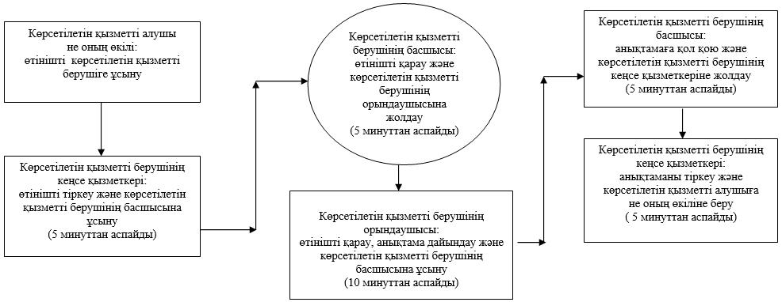

      Көрсетілетін қызметті алушы не оның өкілі Мемлекеттік корпорацияға жүгінген кезде:

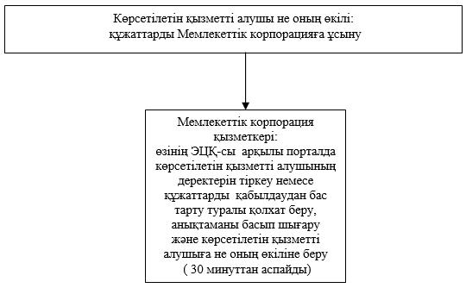

|  |  |
| --- | --- |
|  | "Жеке қосалқы шаруашылықтың бар екендігі туралы анықтама беру" мемлекеттік көрсетілетін қызмет регламентіне 4-қосымша |

**Мемлекеттік қызмет көрсетуге тартылған графикалық нысандағы ақпараттық жүйелердің функционалдық өзара іс-қимыл диаграммасы**

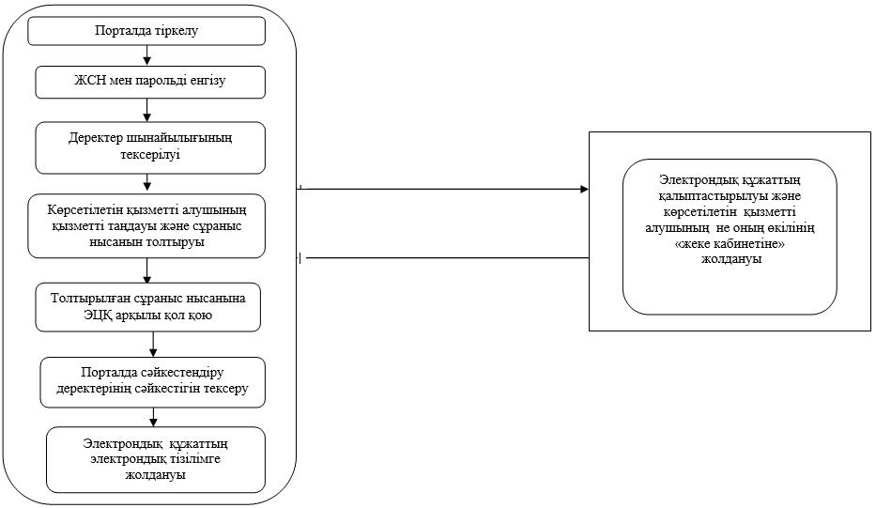

|  |  |
| --- | --- |
|  | "Жеке қосалқы шаруашылықтың бар екендігі туралы анықтама беру" мемлекеттік көрсетілетін қызмет регламентіне 5-қосымша |

**Мемлекеттік қызмет көрсету бизнес-процестерінің анықтамалығы**

      Көрсетілетін қызметті алушы не оның өкілі көрсетілетін қызметті берушіге жүгінген кезде:

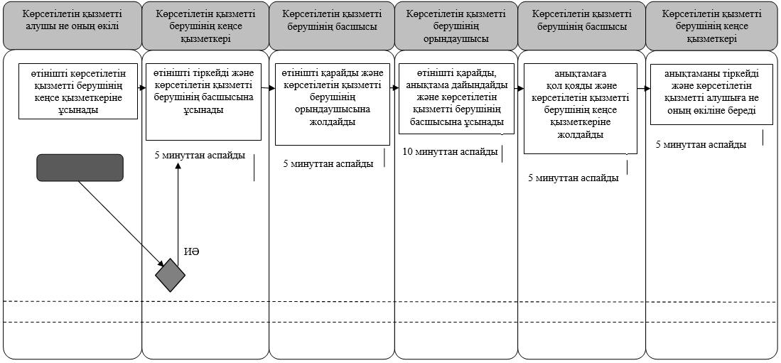

**Көрсетілетін қызметті алушы не оның өкілі Мемлекеттік корпорацияға жүгінген кезде:**

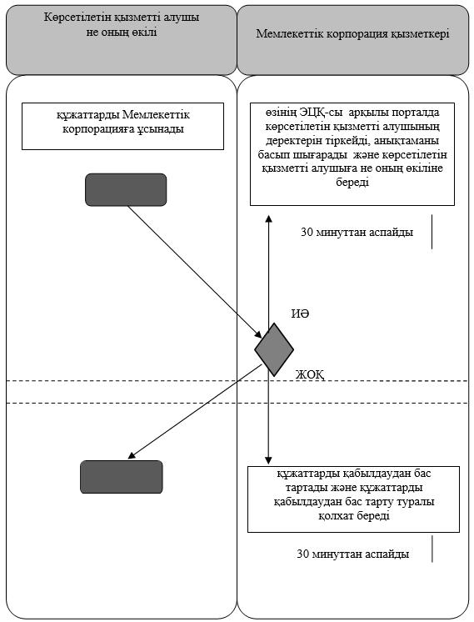

      Шартты белгілемелер:

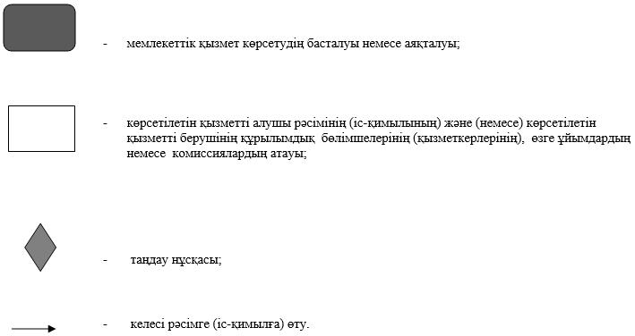

© 2012. Қазақстан Республикасы Әділет министрлігінің «Қазақстан Республикасының Заңнама және құқықтық ақпарат институты» ШЖҚ РМК